Слабогуз Сергей Минаевич 1926г.р.

Звание: гв. ст. сержант
в РККА с 06.1943 года Место призыва: Александровский РВК, Ростовская обл., Александровский р-н
№ записи: 41147063
Архивные документы о данном награждении:
Орден Славы III степени
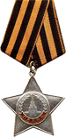

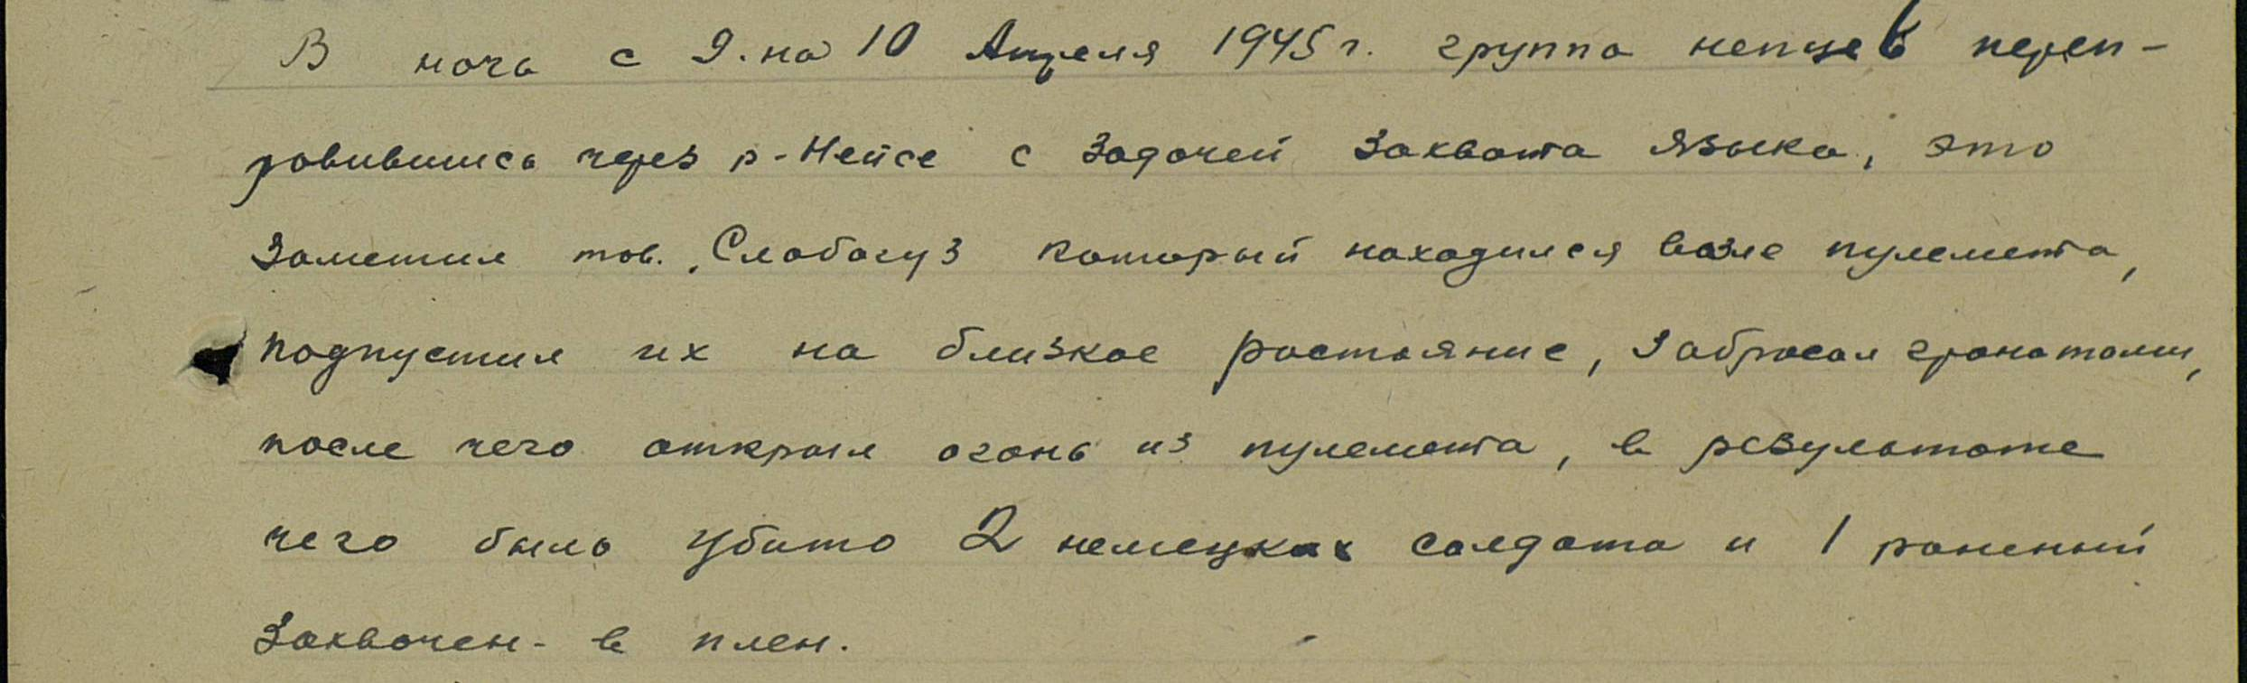
Слабогуз Сергей Минаевич
Год рождения: __.__.1926
ст. лейтенант
в РККА с __.__.1944 года
место рождения: Ростовская обл., Александровский р-н, с. Александровка
№ записи: 1507303876

Перечень наград
1
25/н
15.04.1945 Орден Славы III степени

Приказ подразделения
№: 25/н от: 15.04.1945
Издан: 121 гв. сд 13 А 1 Украинского фронта /
Архив: ЦАМО
фонд: 33
опись: 690306
ед.хранения: 2554
№ записи: 41147055

